Работа с обращениями граждан в 2022 году
Всего в 2022 году в Администрацию Городского округа Подольск поступило 12 488 письменных обращения (в 2021 году – 10 053 письменных обращений), из них:
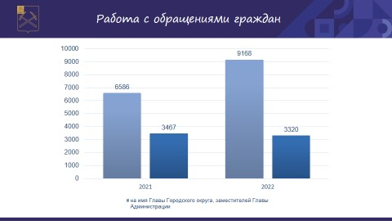— 9 168 письменных обращений на имя Главы Городского округа, заместителей Главы Администрации (в 2021 году – 6 586),
— 3 320 письменных обращений направлено заявителями непосредственно в структурные подразделения Администрации Городского округа Подольск (в 2021 году – 3 467).
Количество писем, направленных на рассмотрение в Администрацию Городского округа Подольск по системе Межведомственного электронного документооборота из Правительства Московской области, составило 2 575 (в 2021 году – 2 475), в том числе, Управлением по работе с обращениями граждан и организаций Администрации Губернатора Московской области – 1088 (в 2021 году –1050), из них 465 обращений в адрес Президента Российской Федерации (в 2021 году – 449).
Для направления гражданами обращений в форме электронного документа на официальном сайте Администрации Городского округа Подольск (адрес: подольск-администрация.рф) действует интернет-приемная, через которую в 2022 году заявителями было направлено 1 799 обращений (в 2021 году – 1 684).
Кроме того, в 2022 году 1 597 обращений поданы заявителями лично или с нарочными (в 2021 году – 1 236), 2801 направлены на электронный адрес Администрации (в 2021 году – 894), 396 обращений доставлены в Администрацию почтой (в 2021 году – 297).
В 2022 году в Администрацию Городского округа Подольск было направлено 497 коллективных обращений граждан и 402 повторных (в 2021 году соответственно 339 и 273).
В коллективных обращениях граждан содержались предложения по комплексному благоустройству территорий, землепользованию, строительству объектов социальной сферы (школ, детских садов, поликлиник), обустройству дорог, введению дополнительных автобусных маршрутов для улучшения условий проживания жителей округа. Кроме того, в коллективных обращениях поднимались вопросы территориального планирования и экологии.
Обращения граждан по проблемным вопросам регулярно обсуждались на аппаратных совещаниях с руководителями Администрации городского округа. По коллективным и повторным обращениям граждан должностными лицами Администрации Городского округа Подольск регулярно проводились выездные встречи с населением для совместного поиска оптимальных путей решения волнующих жителей проблем.
Тематика поступивших письменных обращений в 2022 году в соответствии с Общероссийским тематическим классификатором обращений граждан:
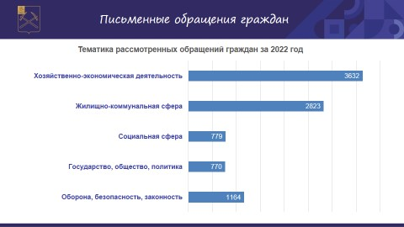— хозяйственно-экономическая деятельность (в том числе, архитектура, градостроительство, земельные вопросы, дорожное хозяйство, транспорт, экономика, торговля, связь) – 3 632 вопроса (39,6%);
— жилищно-коммунальная сфера – 2 823 (30,8%);
— социальная сфера (в том числе, образование, социальное обеспечение граждан, охрана окружающей среды, молодежная политика, здравоохранение, физическая культура и спорт, культура) – 779 (8,5%);
— государство, общество, политика – 770 (8,4%);
— оборона, безопасность, законность – 1 164 (12,7%).
Тематика обращений граждан в отчетном периоде по сравнению с 2021 годом практически не изменилась. Наиболее многочисленными по-прежнему остаются вопросы жилищно-коммунального хозяйства: ремонт и содержание жилищного фонда, улучшение качества предоставляемых услуг по отоплению, водоснабжению, электроснабжению, начисления и оплата за жилищно-коммунальные услуги, благоустройство и содержание придомовых территорий, установка детских игровых площадок, обустройство парковок, а также вопросы дорожно-транспортной сферы, землепользования, градостроительства (в том числе, переселение из ветхого и аварийного жилищного фонда), социальные вопросы. 221 обращение касалось вопросов мобилизации.
По результатам рассмотрения письменных обращений граждан в 2022 году принято 3 771 положительное решение (поддержано), что составляет 30,2%. По 8 717 обращениям даны разъяснения (69,8%) (в 2021 году 27,3% и 72,7% соответственно).
3509 обращений были рассмотрены с выездом на место, что составляет 28,1% от общего числа рассмотренных обращений (в 2021 году – 29,8%). В основном, с выездом проверялись вопросы жилищно-коммунального и дорожного хозяйства, землепользования, строительства, торговли.
В 2022 году на личном приеме руководителями Администрации Городского округа Подольск принято 2086 человек (в 2021 году – 973). В том числе, Главой Городского округа Подольск принято 285 граждан.
В 2022 году была внедрена практика проведения еженедельных встреч с населением по микрорайонам Городского округа Подольск. Для удобства жителей встречи проводились, в том числе, в формате личного приема граждан руководителями Администрации.
Наиболее частые проблемные темы, с которыми жители обращались на личный прием к руководителям Городского округа Подольск: жилищно-коммунальное хозяйство, земельные и имущественные вопросы, дорожно-транспортный комплекс, строительство и архитектура, улучшение жилищных условий, социальная сфера.

